РА «Дорога в школу»

23 августа 2020 года коллектив магазина «Алтын кесе» посетили ученицу 6-Б класса Нурбергенову Диляру. Подарив ей школьно-письменные принадлежности, сладкие фрукты, дали надежду что в мире есть люди с добрыми сердцами.

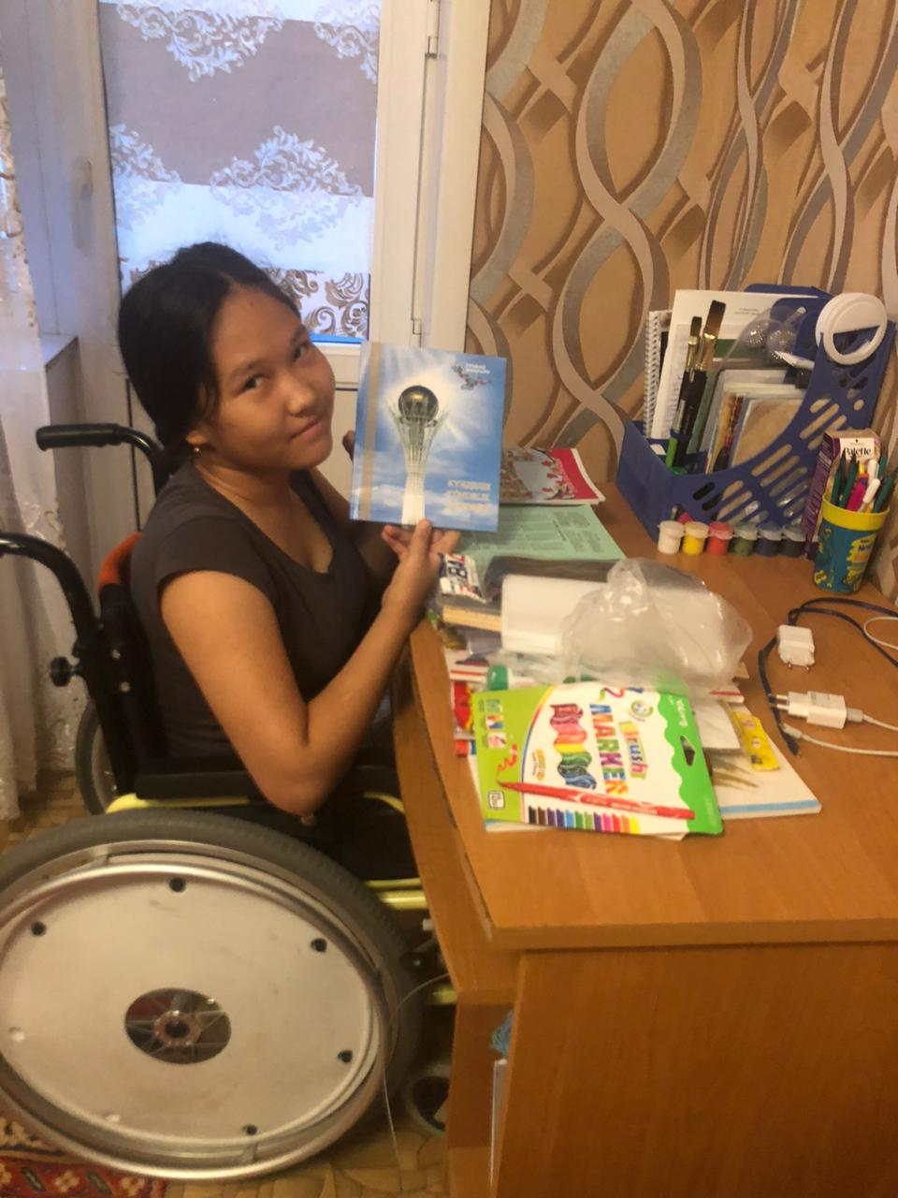

исп.Бейсекеева З.Р.

